**2011** 年全国大学生电子设计竞赛试题

参赛注意事项

（1）2011 年8 月31 日8:00 竞赛正式开始。本科组参赛队只能在【本科组】题目中任选一题；

高职高专组参赛队在【高职高专组】题目中任选一题，也可以选择【本科组】题目。

（2）参赛队认真填写《登记表》内容，填写好的《登记表》交赛场巡视员暂时保存。

（3）参赛者必须是有正式学籍的全日制在校本、专科学生，应出示能够证明参赛者学生身份

的有效证件（如学生证）随时备查。

（4）每队严格限制3 人，开赛后不得中途更换队员。

（5）参赛队必须在学校指定的竞赛场地内进行独立设计和制作，不得以任何方式与他人交流，

包括教师在内的非参赛队员必须迴避，对违纪参赛队取消评审资格。

（6）2011 年9 月3 日20:00 竞赛结束，上交设计报告、制作实物及《登记表》，由专人封存。

开关电源模块并联供电系统（**A** 题）

【本科组】

一、任务

设计并制作一个由两个额定输出功率均为16W 的8V DC/DC 模块构成的并

联供电系统（见图1）。

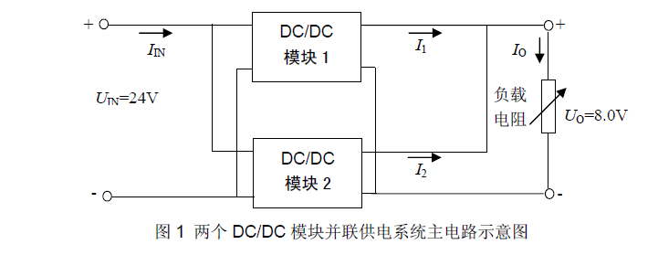

图 1 两个DC/DC 模块并联供电系统主电路示意图

二、 要求

**1.**基本要求

（1）调整负载电阻至额定输出功率工作状态，供电系统的直流输出电压

*U*O=8.0±0.4V。

（2）额定输出功率工作状态下，供电系统的效率不低于60% 。

（3）调整负载电阻，保持输出电压*U*O=8.0±0.4V，使两个模块输出电流之

和*I*O =1.0A 且按*I*1:*I*2=1:1 模式自动分配电流，每个模块的输出电流的相对

误差绝对值不大于5%。

（4）调整负载电阻，保持输出电压*U*O=8.0±0.4V，使两个模块输出电流之

和*I*O =1.5A 且按*I*1:*I*2= 1:2 模式自动分配电流，每个模块输出电流的相对误

差绝对值不大于5%。

**2.** 发挥部分

（1）调整负载电阻，保持输出电压*U*O=8.0±0.4V，使负载电流*I*O 在1.5~3.5A

之间变化时，两个模块的输出电流可在（0.5~2.0）范围内按指定的比例自动

分配，每个模块的输出电流相对误差的绝对值不大于2%。

（2）调整负载电阻，保持输出电压*U*O=8.0±0.4V，使两个模块输出电流之

和*I*O =4.0A 且按*I*1:*I*2=1:1 模式自动分配电流，每个模块的输出电流的相对误

差的绝对值不大于2%。

（3）额定输出功率工作状态下，进一步提高供电系统效率。

（4）具有负载短路保护及自动恢复功能，保护阈值电流为4.5A（调试时允

许有±0.2A 的偏差）。

（5）其他。

三、 评分标准

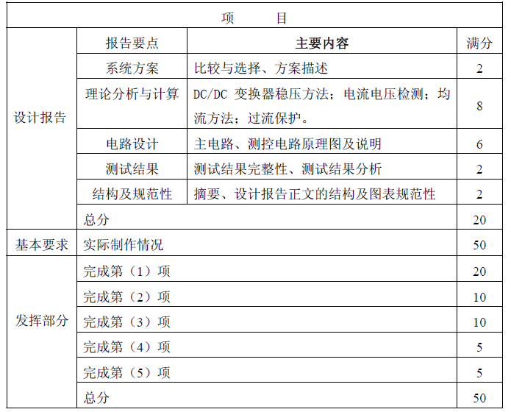

四、 说明

（1）不允许使用线性电源及成品的DC/DC 模块。

（2）供电系统含测控电路并由*U*IN 供电，其能耗纳入系统效率计算。

（3）除负载电阻为手动调整以及发挥部分（1）由手动设定电流比例外，其

他功能的测试过程均不允许手动干预。

（4）供电系统应留出*U*IN、*U*O、*I*IN 、*I*O、*I*1、*I*2 参数的测试端子，供测试

时使用。

（5）每项测量须在5 秒钟内给出稳定读数。

（6）设计制作时，应充分考虑系统散热问题，保证测试过程中系统能连续

安全工作。